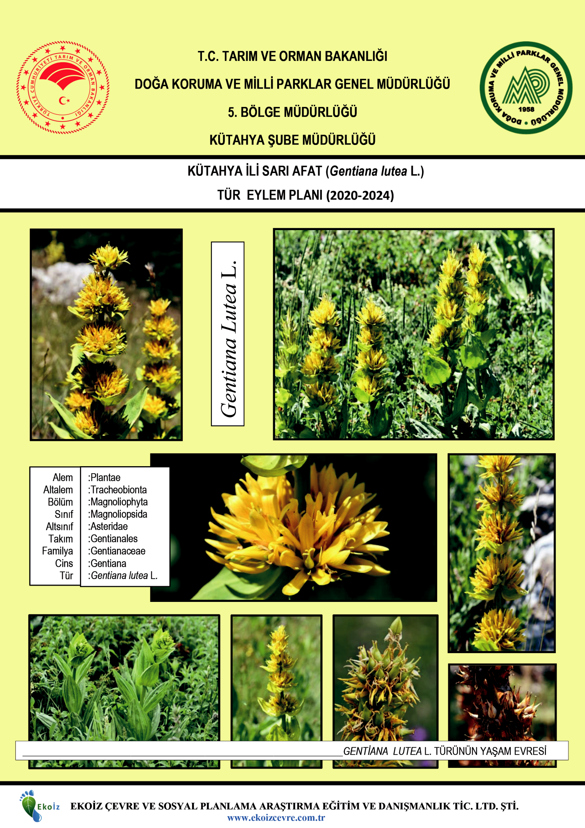

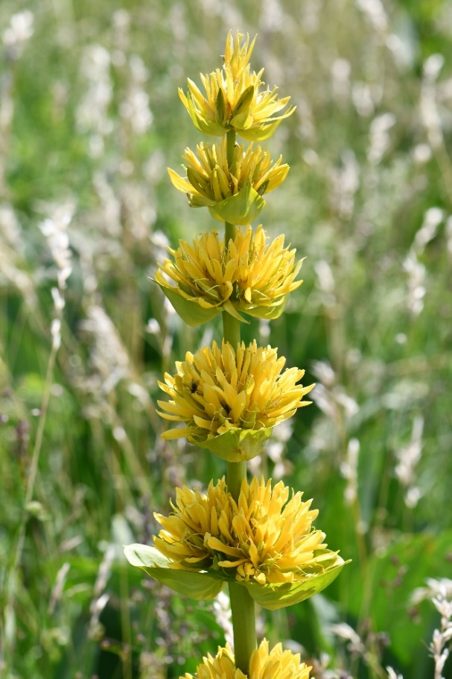

Alem : Plantae
Altalem : Tracheobionta
Bölüm : Magnoliophyta
Sınıf : Magnoliopsida
Altsınıf : Asteridae
Takım : Gentianales
Familya : Gentianaceae
Cins : Gentiana
Tür : Gentiana lutea L.

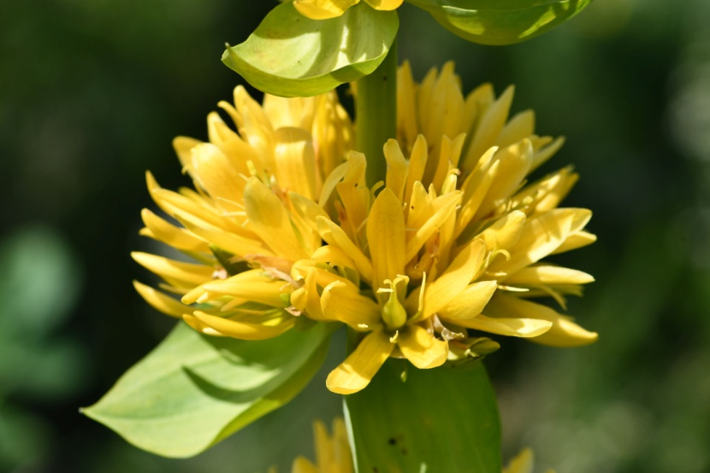

Türkiye’deki Yayılışı
Gentiana lutea L. (Sarı Afat) Türkiye Florasına göre Zindan, Handere Dağı (Ayancık, Sinop); Ödemiş, Bozdağ (Ödemiş, İzmir); Uludağ (Bursa) ve Kömürsu Yaylası (Bozüyük, Bilecik)’nda yayılış göstermektedir (Pritchard, 1978, Davis, 1988). Son yıllarda yapılan araştırmalarla türün Kütahya il sınırları içerisinde de doğal yayılış alanları tespit edilmiştir.

Yaşam Evresi Takvimi

 | Aylar
 | 1 | 2 | 3 | 4 | 5 | 6 | 7 | 8 | 9 | 10 | 11 | 12
Vejetatif Dönem
Generatif Dönem
Meyve Dönemi
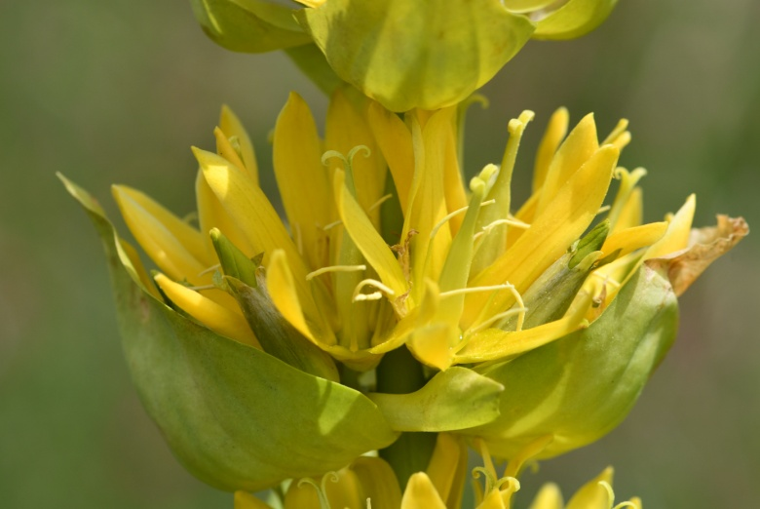

Yaşam Alanı (Habitat)
Gentiana lutea, genellikle orman üst sınırında, nadiren de orman açıklıklarında yaklaşık 1650-1850 m arasında bulunan alanları tercih etmektedir. Türün dağılım alanı boyunca görülen en yaygın bitki Bodur ardıç (Juniperus communis L. subsp. saxatilis (Pall.) E. Murray)’tır.
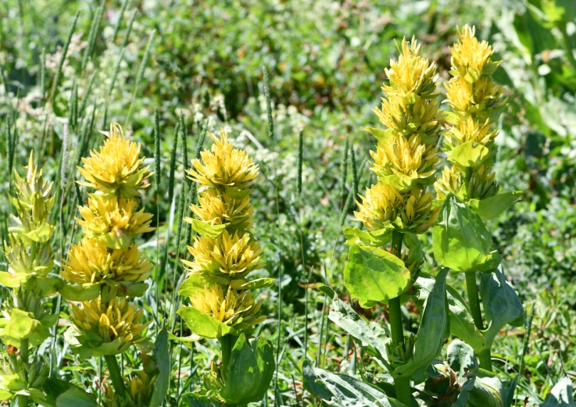

Eylem Planının Kapsadığı Bölge’de Türün Durumu;
Gentiana lutea, Domaniç ilçesinde Darıtepe yangın kulesi ve çevresi, Üçtepeler yangın kulesi ve çevresi, Domuzkertiği mevkii, Acısu- Çiçekli yayla mevkii ve Karagöz alanı mevkii (Domaniç)’nde ve Kütahya’da (Merkez) Gümüş Dağı- Radar mevkii olmak üzere 6 farklı lokalitede yayılış göstermektedir. Bu lokalitelerde dar bir yaşam alanına sahiptir.

Tehditler
Özellikle otlatma ve tıbbi amaçlı kullanım nedeniyle doğadan toplama Gentiana lutea’ın yaşam alanlarını sınırlamakta ve ciddi tehdit oluşturmaktadır. Ayrıca orman yangınları, yolların genişletilmesi veya açılması ve antropojenik faktörler tür üzerindeki diğer tehdit unsurlarıdır.
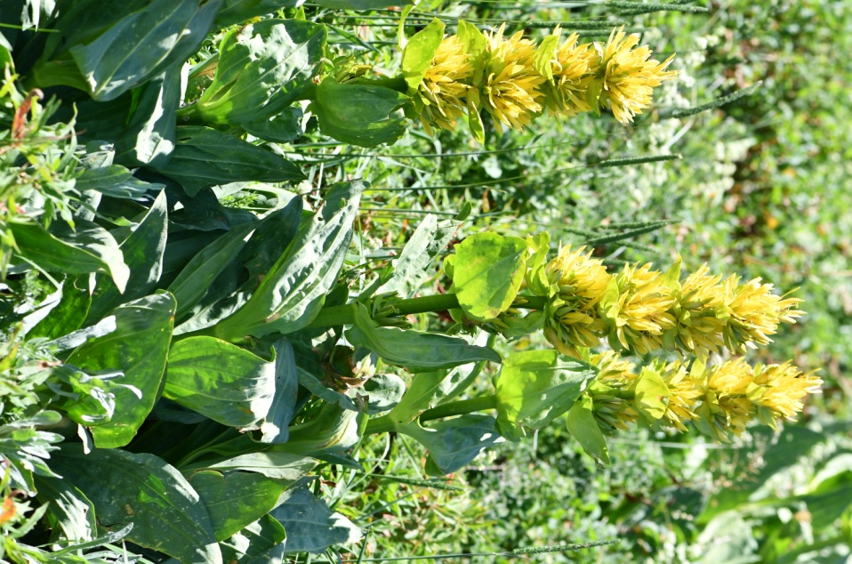

IUCN Sınıflarının Yapısı
Gentiana lutea endemik bir tür değildir. Türkiye haricinde Almanya, Arnavutluk, Bosna-Hersek, Bulgaristan, Çekya, İsviçre, İspanya, İtalya, Portekiz, Polonya, Romanya ve Slovenya gibi ülkelerde doğal olarak yayılış göstermektedir. IUCN’e göre türün tehlike kategorisi LC yani en az endişe vericidir, ancak türün ergin bireylerinin populasyonlarında bir azalma söz konusudur (www.iucnredlist.org/species/162067/5546174). Sarı Afat’ın Türkiye Bitkileri Kırmızı Kitabı’nda dahil olduğu tehlike kategorisi ise EN’dir (Ekim ve ark., 2000). Ancak, Sarı Afat’ın ülkemizde yayılış gösterdiği tüm lokalitelerde oldukça dar bir yaşam alanına sahip olması ve bu alanlardaki tehditler göz önünde bulundurulduğunda tehlike kategorisi CR (Critically Endangered/ Kritik) olarak önerilmiştir.

